- Sprechen
Was hast du gestern gemacht?
gefrühstückt, gearbeitet, ge…
- Notizen vom letzten Mal
Musím překládat. | Ich muss übersetzen.
Lisa vystupuje (= z auta). | aussteigen: Lisa steigt aus.
Emma zazvoní. | Emma klingelt.
Stojí u dveří.  Stojím …  … u stěny  … u tabule  … na semaforu  … na benzince | die Tür: Sie stehen an der Tür. Wo? = Dativ  Ich stehe…  an der Tür  an der Wand  an der Tafel  an der Ampel  an der Tankstelle
Sedím u stolu. | Ich sitze am Tisch.
Stojím před domem. | Ich stehe vor dem Haus
Lisa zavolá otci. | Lisa ruft den Vater an.

- Du findest mich nicht
Obsahové body: https://quizlet.com/cz/949569824/du-findest-mich-nicht-obsahove-body-2-flash-cards/

- Grammatik
man
Was macht man in einem Café?
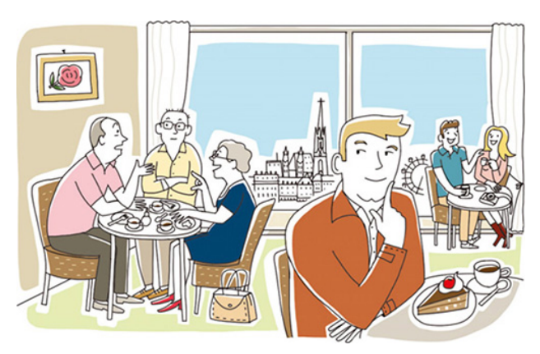
perfektum
Bilde Sätze über Fender, Julia, Klara und Chris
laufen, lesen, sehen, sterben, treffen, leihen, schreiben, finden
předložky pouze s dativem: Wortverbindung – ganzer Satz
die → der
der, das → dem
předložky s dativem i akuzativem: Sätze machen
an der Tür – an die Tür
in der Schule – in die Schule
Wortschatz: Nicos Weg

das Restaurant
das Zentrum
die Tante
die Hausnummer
fliegen
spinnen
der Flughafen
Papiere
der Ausweis
das Geschäft

Notizen

